SISTEM PENDUKUNG KEPUTUSAN KINERJA DOSEN MENGGUNAKAN METODE ANALYTICAL NETWORK PROCESS (ANP) PADA UNIVERSITAS

Nahot Frastian
Dona Katarina
Heriyati
Program Studi Informatika
Fakultas Teknik dan Ilmu Komputer
Universitas Indraprasta PGRI
Jl. Nangka No. 58 C, Tanjung Barat, Jagakarsa, Jakarta Selatan 12530
Email: nahotfrastian@gmail.com, dona.katrin@gmail.com, erymatematika@gmail.com

ABSTRACT Information technology becomes a new way of operating innovation and opportunities to grow and grow, this research performs weighting of Lecturer's performance appraisal using Analytical Network Process (ANP) method. This study is based on previous assessment techniques that do not yet have a weighting rule for assessment. This weighting technique can be used to establish the weighting rule of the scores so that the percentage share of weights from a clearer assessment. Analytic Network Process (ANP) and Super Decision Software in computer science theory that enables one to change in all areas of life including changes to the need for increased human and educational resources at the University. Therefore, improving the quality of human resources with high competitiveness is absolutely required. Lecturer performance appraisal process using Analytical Network Process (ANP) method, which consists of Pedagogy, Professional, Personality, Social. Lecturer performance is weighted to produce percentage for perceptions of lecturer performance. The result of this research is a system that can produce percentage of perception of Lecturer performance that can be used as decision support system. From old system analysis result and new system Analytical Network Process (ANP) method can be applied as method in solving lecturer performance appraisal problem because the value of lecturer can be used as lecturer performance value, This need to be done so that research can yield optimal decision making which used The method used in this study is Analytical Network Process (ANP) to determine the performance of lecturers at the university.
Keyword: Decision Support System, Analytical Network Process (ANP),
Lecturer.

PENDAHULUAN
Perkembangan teknologi informasi kualitas sumber daya manusia merupakan salah satu untuk meningkatkan produktivitas kinerja dosen suatu instansi. Oleh karena itu diperlukan sumber daya manusia yang mempunyai kompetensi tinggi, karena keahlian atau kompetensi akan dapat mendukung peningkatan kinerja dosen pada universitas.
Teknologi informasi sudah sedemikian pesat. Teknologi informasi perangkat keras dan perangkat lunak saja, tetapi metode komputasi juga ikut berkembang. Salah satu metode komputasi yang cukup berkembang saat ini adalah metode sistem pengambilan keputusan (Decisions Support System). Dalam teknologi informasi, sistem pengambilan keputusan merupakan informasi dan sistem cerdas. Banyak metode yang dapat digunakan dalam sistem pengambilan keputusan. Salah satu metode tersebut yang digunakan adalah metode ANP. Konsep metode ANP adalah merubah nilai-nilai kualitatif menjadi nilai kuantitatif. Untuk penentuan kinerja dosen, diasumsikan bahwa kriteria-kriteria yang digunakan dalam menilai kinerja dosen adalah:
1. Pedagogi: Sangat Kurang, Kurang, Sedang, Baik, Sangat baik
2. Profesional : Sangat Kurang, Kurang, Sedang, Baik, Sangat baik
3. Kepribadian : Sangat Kurang, Kurang, Sedang, Baik, Sangat baik
4. Sosial : Sangat Kurang, Kurang, Sedang, Baik, Sangat baik
Walaupun demikian, untuk hal-hal yang bersifat kuantitatif misalkan kriteria Profesional, dosen dapat menggunakan data yang tersedia, yaitu kinerja dosen. Untuk kriteria-kriteria yang lain, kinerja dosen dapat menggunakan data-data yang bersifat kualitatif, hasil dari pengamatan langsung maupun informasi dari rekan sejawat dosen . Dalam hal ini, program komputer yang digunakan adalah Software SuperDecision.
Metode ANP dapat dimanfaatkan sebagai sistem pengambilan keputusan untuk persoalan yang lain, misalkan penentuan kinerja dosen yang digunakan. Hasil penelitian ini akan sangat membantu dosen dalam memilih kinerja dosen secara obyektif. Walaupun demikian, hasil pengolahan pada metode ini bukan satu-satunya alat yang digunakan untuk pengambilan keputusan, dikarenakan adanya hal-hal yang masih bersifat subyektif.
- Identifikasi Masalah
Identifikasi permasalahan dari sistem kinerja dosen yaitu:
- Kinerja dosen Penampilan/Kerapihan dosen dalam perkuliahan.
- Etika dosen dalam berinteraksi dengan mahasiswa dalam perkuliahan.
- Respon dosen terhadap pendapat mahasiswa.
- Motivasi oleh dosen agar mahasiswa aktif dalam perkuliahan.

- Pembatasan Masalah
Penelitian membatasi ruang lingkup permasalahan dibatasi hanya kinerja dosen rumpun ilmu Teknik Informatika pada Universitas, perangkat lunak Super Decisions dengan menggunakan pendekatan metode ANP yang berfungsi membantu proses pengambilan keputusan adalah:
- Pembuatan aplikasi Sistem Pendukung Keputusan kinerja dosen menggunakan metode ANP pada universitas.
- Sistem Pendukung Keputusan kinerja dosen menggunakan metode ANP yang dimaksud yaitu meliputi beberapa kriteria yang telah ditentukan pendagogi, Sosial.
- Pengguna aplikasi kinerja dosen menggunakan metode ANP pada Universitas dalam Profesional, Kepribadian.
- Sistem pendukung keputusan metode ANP Aplikasi ini hanya terdapat empat kriteria yang sudah ditentukan untuk kinerja dosen dan tidak dapat ditambahkan atau dikurangi. Sedangkan yang dapat diubah hanya bobot dari kriterianya saja.

- Perumusan Masalah
Adapun masalah yang diteliti pada penelitian ini dirumuskan sebagai berikut:

- Apakah terdapat kesesuaian sistem pendukun keputusan kinerja dosen menggunakan metode ANP penggunaan perangkat lunak SuperDecisions dengan keputusan responden ahli?
- Bagaimana hasil penilaian sistem pendukung keputusan kinerja dosen menggunakan metode ANP pada Universitas ?
- Apakah sistem pendukung keputusan menggunakan metode ANP pada Universitas dalam perangkat lunak SuperDecisions dapat dilakukan penerapannya Pada Universitas?
- Bagaimana aplikasi sistem pendukung keputusan kinerja dosen menggunakan metode ANP pada universitas ini dapat menampilkan penilaian persepsional pada proses penilaian kriterianya?

METODE
Metode Analytic Network Process (ANP) adalah salah satu metode yang mampu merepresentasikan tingkat kepentingan berbagai pihak dengan mempertimbangkan saling keterkaitan antar kriteria dan sub kriteria yang ada. Model ini merupakan pengembangan dari AHP sehingga lebih memiliki kompleksitas dibanding metode AHP. Metode Analytic Network Process (ANP) merupakan pengembangan metode Analytical Hierarchy Process (AHP). Metode ANP mampu memperbaiki kelemahan AHP berupa kemampuan mengakomodasi keterkaitan antar kriteria atau alternatif [3]. Keterkaitan pada metode ANP ada 2 jenis yaitu keterkaitan dalam satu set elemen (inner dependence) dan keterkaitan antar elemen yang berbeda (outer dependence). Adanya keterkaitan tersebut menyebabkan metode ANP lebih kompleks dibanding metode AHP. Menurut Saaty ANP digunakan untuk menurunkan rasio prioritas komposit dari skala rasio individu yang mencerminkan pengukuran relatif dari pengaruh elemen-elemen yang saling berinteraksi berkenaan dengan criteria kontrol. ANP merupakan teori matematika yang memungkinkan seseorang untuk memperlakukan dependence dan feedback secara sistematis yang dapat menangkap dan mengkombinasi faktor-faktor tangible dan intangible. Berbeda dengan Analytic Hierarchy Process (AHP), ANP dapat menggunakan jaringan tanpa harus menetapkan level seperti pada hierarki yang digunakan dalam AHP. Konsep utama dalam ANP adalah influence ‘pengaruh’, sementara konsep utama dalam AHP adalah preferrence ‘preferensi’. AHP dengan asumsi-asumsi dependensinya tentang cluster dan elemen merupakan kasus khusus dari ANP.
Kelebihan ANP dari metodologi yang lain (AHP) adalah :
a. Kekuatan (power) Analytic Network Process (ANP) terletak dalam penggunaan rasio skala untuk menangkap semua jenis interaksi dan membuat prediksi yang akurat, dan bahkan lebih, untuk membuat keputusan yang lebih baik.
b. Kemampuannya untuk membantu kita dalam melakukan pengukuran dan sintesis sejumlah faktor-faktor dalam hierarki atau jaringan.
- Kesederhanaan metodologinya membuat ANP menjadi metodologi yang lebih umum dan lebih mudah diaplikasikan untuk studi kualitatif yang beragam,sepertipengambilankeputusan, forecasting, evaluasi, mapping, strategizing, alokasi sumber daya, dan lain sebagainya.
- Dibandingkan dengan metodologi AHP, ANP memiliki banyak kelebihan, seperti komparasi yang lebih obyektif, prediksi yang lebih akurat, dan hasil yang lebih stabil dan robust. Perangkat lunak ANP (Superdecisions) dan manual ANP juga mudah didapat secara free download.
- ANP akan sangat membantu perusahaan dalam riset evaluasi dan pengambilan keputusan, terkait pengembangan organisasi & manajemen, produk, layanan dan marketing, karena akan lebih akurat dan sangat efisien.

Pada jaringan AHP terdapat level tujuan, kriteria, subkriteria, dan alternatif, dimana masing-masing level memiliki elemen. Sementara itu, pada jaringan ANP, level dalam AHP disebut cluster yang dapat memiliki kriteria dan alternatif di dalamnya, yang sekarang disebut simpul Gambar 1.
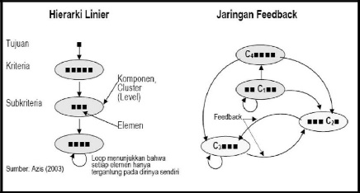

Gambar 1. Perbandingan Hierarki Linier dan Jaringan Feedback
Dengan feedback, alternatif-alternatif dapat bergantung/terikat pada kriteria seperti pada hierarki tetapi dapat juga bergantung/terikat pada sesama alternatif. Lebih jauh lagi, kriteria-kriteria itu sendiri dapat tergantung pada alternatif-alternatif dan pada sesama kriteria. Oleh karena itu, hasil dari ANP diperkirakan akan lebih stabil. Dari jaringan feedback pada gambar 1 dapat dilihat bahwa simpul atau elemen utama dan simpul-simpul yang akan dibandingkan dapat berada pada cluster-cluster yang berbeda. Sebagai contoh, ada hubungan langsung dari simpul utama C4 ke cluster lain (C2 dan C3), yang merupakan outer dependence. Sementara itu, ada simpul utama dan simpul-simpul yang akan dibandingkan berada pada cluster yang sama, sehingga cluster ini terhubung dengan dirinya sendiri dan membentuk hubungan loop. Hal ini disebut inner dependence. Elemen dalam suatu komponen/cluster dapat mempengaruhi elemen lain dalam komponen/cluster yang sama (inner dependence), dan dapt pula mempengaruhi elemen pada cluster yang lain (outer dependence) dengan memperhatikan setiap kriteria. Akhirnya, hasil dari pengaruh ini dibobot dengan tingkat kepentingan dari kriteria, dan ditambahkan untuk memperoleh pengaruh keseluruhan dari masing-masing elemen.

HASIL DAN PEMBAHASAN
Sistem Pendukung keputusan kinerja dosen menggunakan ANP pada Universitas, kriteria tahap pertama dalam penunjang keputusan, dalam menentukan kinerja dosen untuk menggambarkan bagaimana Alternative dan kriteria yang dibuat, sistem pendukung keputusan meliputi Alternative dan kriteria serta standar penilaian kriteria dalam bagian yang terdiri dari kriteria dalam menentukan kinerja dosen yang meliputi Pendagogik, Profesional, Kepribadian, Sosial, penilaian kriteria dalam bagian yang membangun perangkat lunak, yang dibangun dalam lingkungan software Super Dicision serta Sistem pendukung keputusan kinerja dosen berupa pengaksesan software Super Dicision sebagai salah satu implementasi dari feedback,alternatif – alternatif dapat bergantung / terkait pada kriteria dan juga bergantung pada alternatif – alternatif serta pengaruh dari elemen dalam feedback yang dapat dibobot dengan tingkat kepentingan dari kriteria, dan ditambahkan untuk memperoleh pengaruh keseluruh dari masing-masing elemen. Berikut adalah gambar Sistem Pendukung Keputusan kinerja Dosen menggunakan ANP pada Universitas menggunakan Software Super Dicision seperti pada Gambar 2.
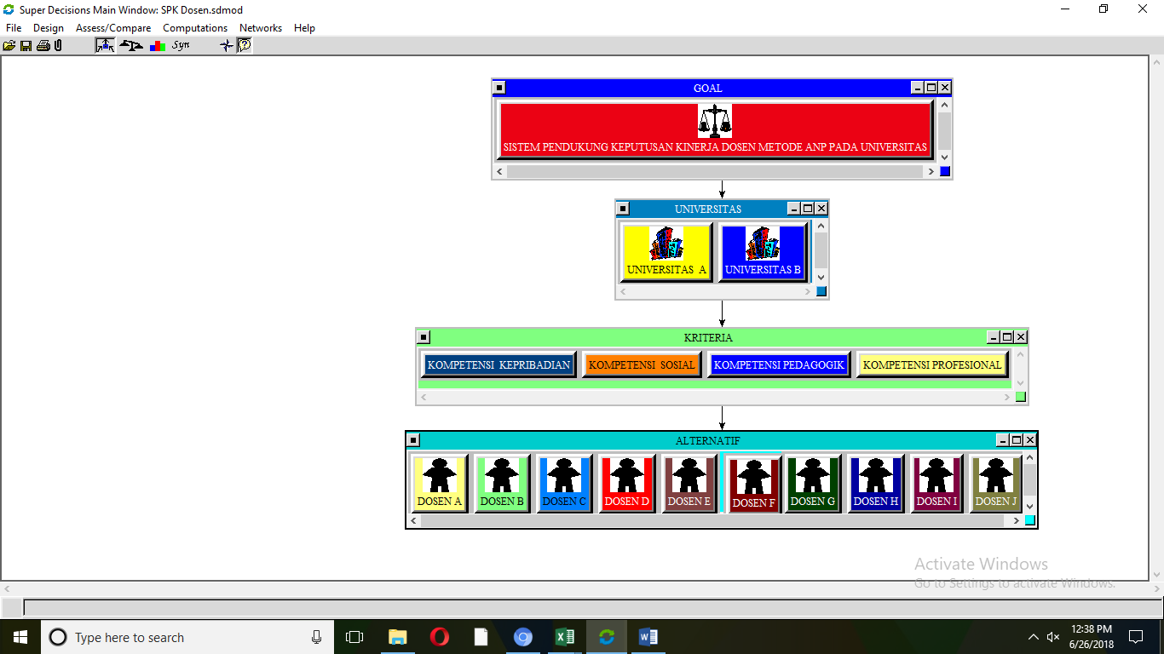

Gambar 2. Sistem pendukung keputusan kinerja dosen metode ANP pada Universitas
Pengolahan Data
Dalam pengujian ini menggunakan Software Super Dicision dengan Alternative untuk mendapatkan hasil kriteria dan Hasil penilaian pada setiap sistem pendukung keputusan yang diuji menggunakan data Alternative kinerja dosen A, kinerja Dosen B, Kinerja dosen C, Kinerja dosen D, Kinerja Dosen E dan data kriteria Pendagogik, Profesional, Kepribadian, Sosial, menggunakan metode ANP pada Universitas. Gambar 3.
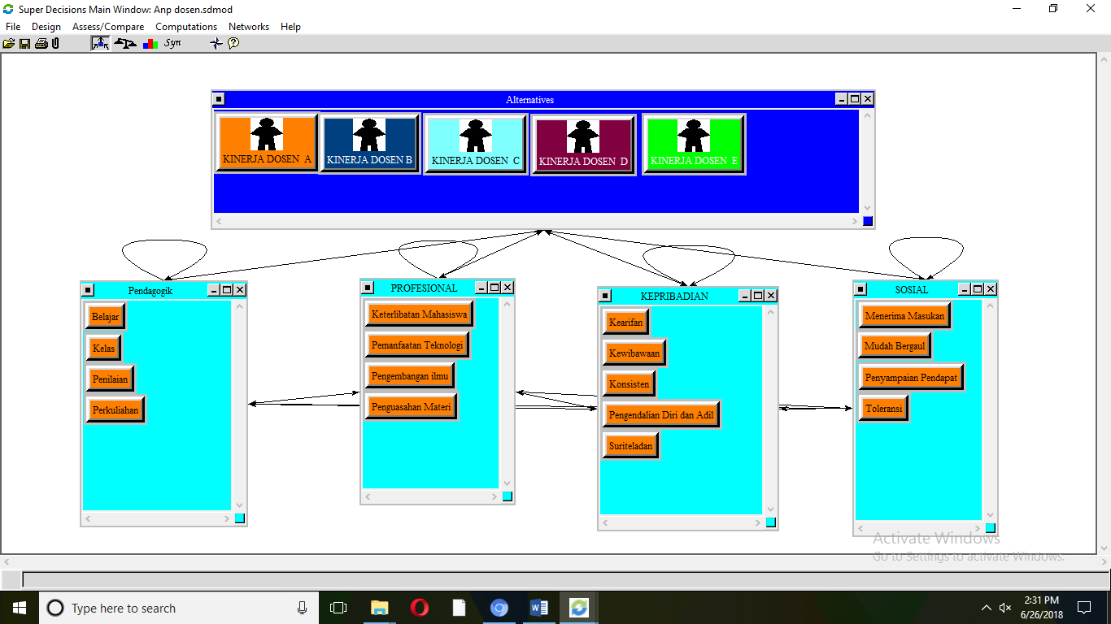Gambar 3. Pengolahan Data Sistem pendukung keputusan kinerja Dosen metode ANP pada Universitas.
Perbandingan dalam cluster dan perbandingan antara cluster didapat dari kuesioner yang disebar responden. Berikut gambar perbandingan antar alternative dalam kriteria dan perbandingan antara kriteria yang didapat dari kuesioner seperti pada Gambar 4.
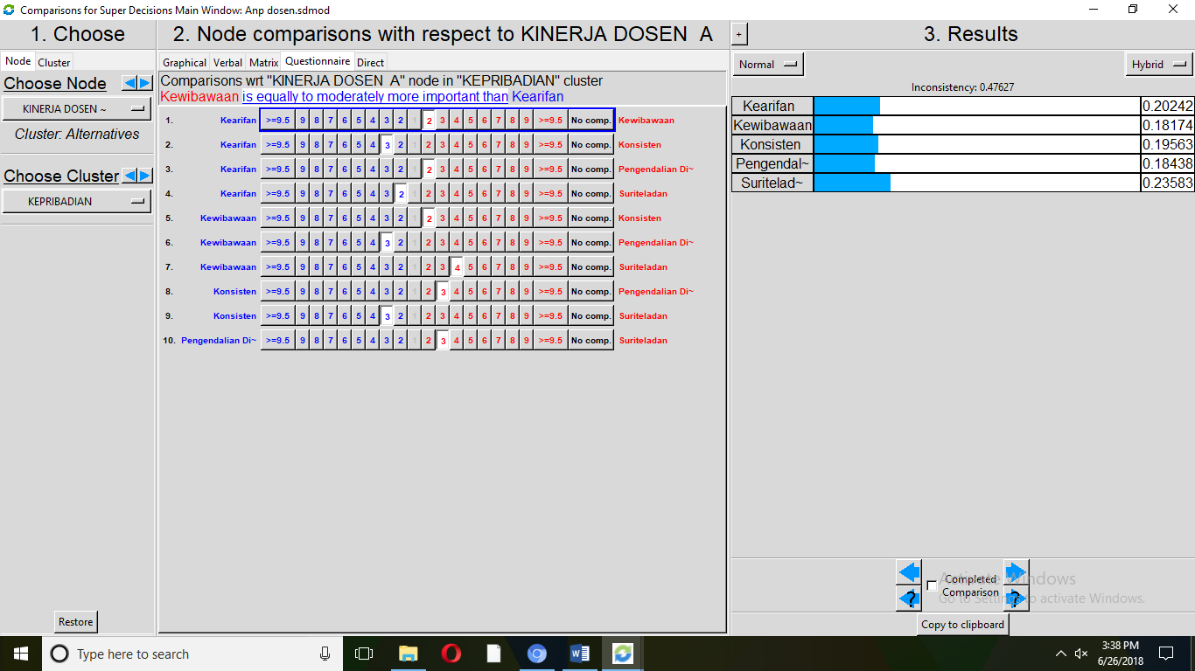
Gambar 4. Perbandingan antara alternatif dalam kriteria Kinerja Dosen.

Kuesioner dapat Kinerja Dosen memilih dari beberapa cara untuk melakukan perbandingan: grafis, verbal, matrix, dan kuesioner dan Untuk melihat perbandingan berpasangan untuk kriteria sehubungan dengan tujuan dan alternatif. Berikut gambar perbandingan antara alternatif dalam keriteria seperti gambar 5.
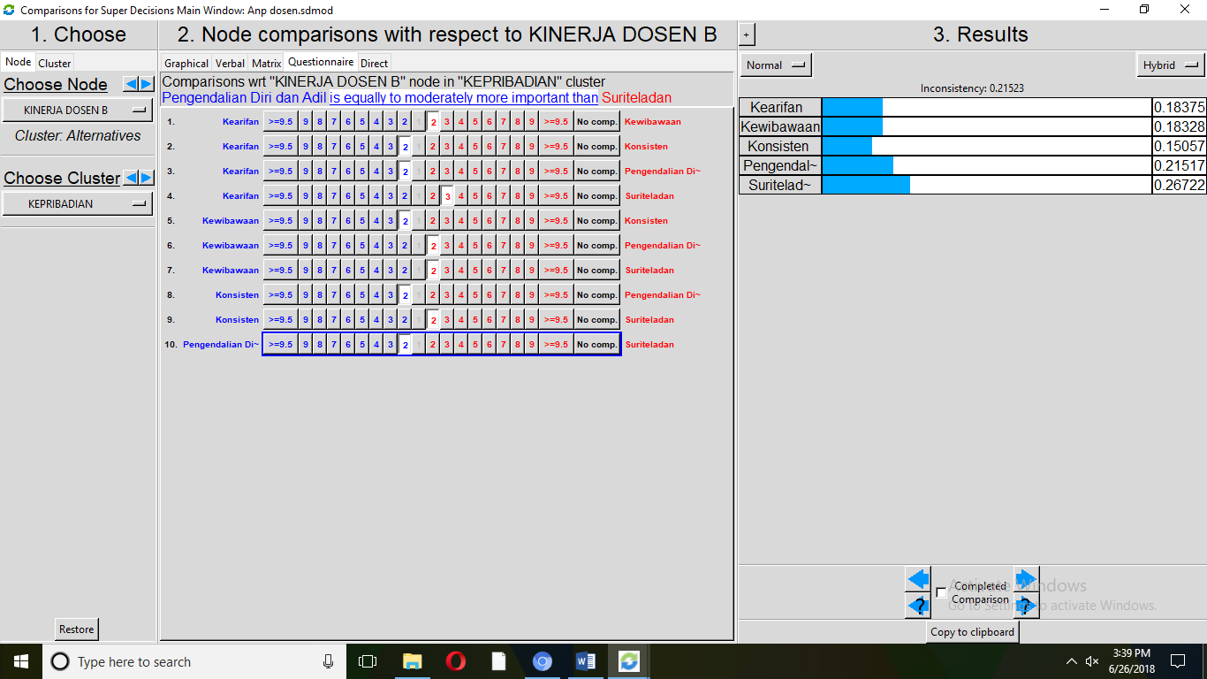
Gambar 5. Perbandingan keriteria dalam cluster.

Penilaian hasil Penelitian ini dengan melealui software Super Dicision digunakan untuk menguji proses penentuan kinerja dosen terbaik pada universitas setiap semester. Dengan mengunakan bantuan Software Super Dicision dengan mengambil 5 kinerja dosen yaitu; Kinerja Dosen A, Kinerja Dosen B, Kinerja Dosen C, Kinerja Dosen D, Kinerja Dosen E yang mempunyai dosen serta nama – nama dosen alternatif yang berbeda. Berikut adalah hasil Sistem Pendukung Keputusan pada Kinerja Dosen:
Alternatif:
a) Kinerja Dosen A
b) Kinerja Dosen B
c) Kinerja Dosen C
d) Kinerja Dosen D
e) Kinerja Dosen E
Hasil Penelitian dari masing-masing
cluster/bagian:
Dari bagian/cluster : Profesional Kinerja Dosen. Berikut prioritas keriteria Kinerja Dosen dalam cluster Profesional, seperti terlihat pada Gambar 6.
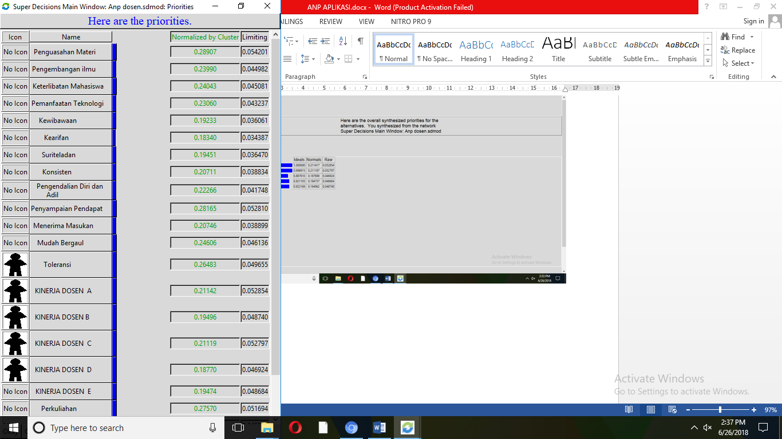
Gambar 6. Prioritas keriteria Kinerja Dosen dalam cluster Profesional.

Hasil Penelitian Alternative Rangking semua bagian/cluster dalam ANP, akan ditentukan prioritas dari cluster-cluster yang terkait oleh Kinerja Dosen Pada Universitas , data tersebut diolah melalui Software Super Dicision maka akan dihasilkan, seperti terlihat pada Gambar 7.
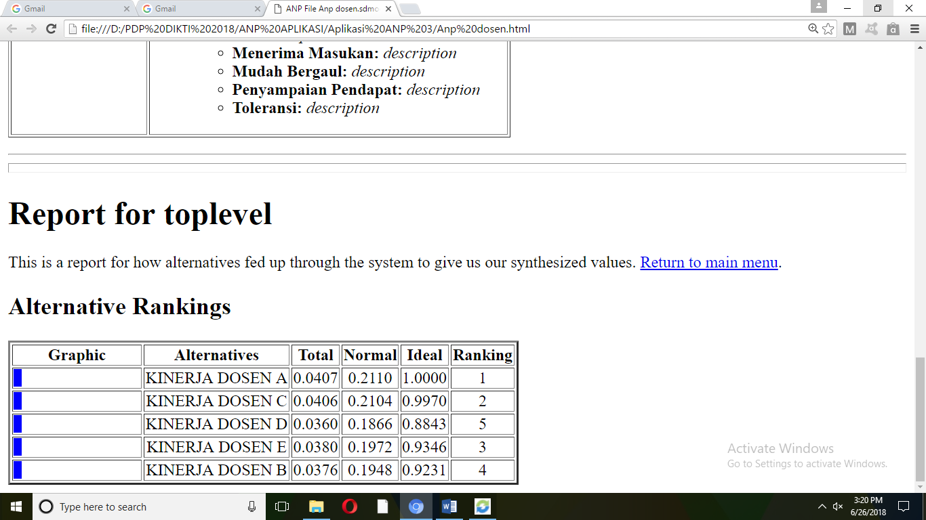
Gambar 7. Hasil Penelitian Prioritas Alternative Rangkings Kinerja Dosen menggunakan ANP pada Univeritas.

Berdasarkan hasil Penelitian dan interview maka kinerja dosen menentukan penilaian terbesar dalam Universitas maka Kelengkapan materi, Kesempatan bertanya/ diskusi. Berdasarkan hasil pengujian telah diuji validasinya dengan pendapat responden dan dengan Software Super Dicision maka Alternative Kinerja Dosen A Rangking 1.
PENUTUP
Simpulan
Berdasarkan hasil Penelitian mendapatkan beberapa kesimpulan dari hasil sistem pendukung keputusan kinerja dosen menggunakan metode ANP pada Universitas, dengan menggunakan beberapa simpul bahwa tersedianya model Software Super Dicision sebagai berikut terdapat Alternative dan kriteria dalam menentukan Alternative kinerja dosen dari semua bagian yang terkait dengan uraian sebagai dari berbagai kinerja dosen meliputi kriteria yaitu Pendagogik, Profesional, Kepribadian, Sosial, kinerja dosen salah satu membangun dalam tugas dosen TRIDARMA Pada Universitas, Penelitian mendapatkan implementasi sistem pendukung keputusan ini dapat terlaksana dengan baik perlu diperhatikan Kinerja Dosen yang dapat mempengaruhi keberhasilan Alternative Kinerja Dosen A mendapatkan Rangking 1 dalam menentukan Sistem Pendukung Keputusan Kinerja Dosen Menggunakan Metode ANP pada Universitas.
DAFTAR PUSTAKA
Gory dan Scott Morton (1971),
Simon(1977), Anthony (1965), Decision Support Framework, Memenuhi Karakteristik Rasional Dalam Pengambilan Keputusan.
Henry, Susanto , 2007, Penerapan
Metode Analytic Network Process dalam Membantu Perusahaan Travel
Dalam Pemilihan Perusahaan
Karoseri ( Studi Kasus di Perusahaan CV. Citra Tiara).
Niemira Saaty. 2004, Analytic
Process Model For Financial-Crisis Forecasting.
Saaty,Thomas L,2003,”The
Essentials of the Analytic Network Process with Seven Example”Decision Making with Dependence and Feedback:The Super Decision Software,Thomas
L,Saaty
Saaty, TL, 1993, Pengambilan
Keputusan Bagi Para Pemimpin: Proses Hirarki Analitik untuk Pengambilan Keputusan dalam Situasi yang Kompleks., Pustaka Binaman Pressindo.

Sertifikasi dosen, 2017, Buku I
Naskah Akademi,Kementrian Ristek Dikti ,Jakarta,2017.
Superdecision,http://www
Superdecision.com (diakses Mei 2018)
Vanny, 2003, Aplikasi Analytic
Network Process (ANP) Pada
Perancangan Sistem Pengukuran Kinerja ( Studi Kasus Pada PT. X).

